Wydawnictwo Dwie Siostry – zapowiedź wydawnicza
Premiera: 12 kwietnia 2023

Jak włosy taty wyrwały się w świat
tekst i ilustracje: Jörg Mühle
tłumaczenie: Anna Kierejewska
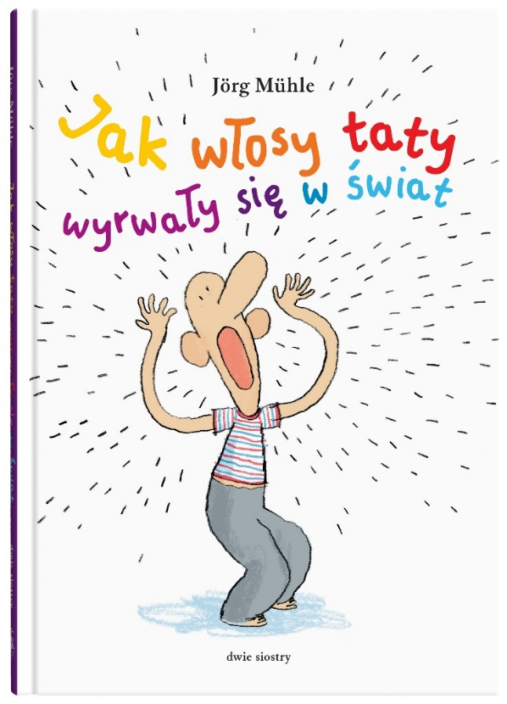
Przedział wiekowy: 6+
ISBN: 978-83-8150-463-8
Format: 14,7 x 21 cm
Oprawa: twarda
Objętość: 64 str.
Termin wydania: 12 kwietnia 2023
Cena: 39,90 zł (w tym 5% VAT)

Ile można tkwić bezczynnie na głowie i dawać się czesać? Zwariowana historia pogoni za pewną czupryną opowiedziana przez mistrza ilustracji znanego między innymi z książek Ulricha Huba.

„Stop! Dokąd to?!” – woła tato, ale na nic prośby i groźby. Pewnego pięknego dnia jego włosy po prostu wyfruwają w wielki świat w poszukiwaniu przygód. Hops! – i z głowy. Tato nie poddaje się tak łatwo: uzbrojony w siatkę na motyle, rusza w pościg. Los jego fryzury wisi na włosku! Goni niesforne owłosienie po całym mieście, w zoo jest już o włos… Wszystko na nic: włosy znikają bez śladu, a jemu robi się łyso. Jednak to wcale nie koniec tej historii!

Autor „Dwa dla mnie, jeden dla ciebie” i bestsellerowej serii o króliczku tym razem zabiera nas w szaloną podróż pełną komicznych zwrotów akcji, gagów i gier słownych – od lustra w łazience po Blondyn i Włos Angeles.

Jörg Mühle (ur. 1973) – niemiecki ilustrator i autor książek obrazkowych dla dzieci. Międzynarodową popularność przyniosła mu przetłumaczona na wiele języków seria książeczek o króliczku. Serca czytelników zdobyły również jego dowcipne ilustracje do powieści Ulricha Huba – „Ostatniej owcy” czy „O ósmej na arce”. Za „Dwa dla mnie, jeden dla ciebie” otrzymał nominację do Deutscher Jugendliteraturpreis, najbardziej prestiżowej niemieckiej nagrody w dziedzinie literatury dziecięcej. Wcześniej nagrodę tę zdobyła zilustrowana przez niego książka Megumi Iwasy „Z pozdrowieniami, Żyrafa”.

Anna Kierejewska (ur. 1985) – germanistka, tłumaczka, recenzentka. Ukończyła germanistykę na Uniwersytecie Warszawskim i studia na Uniwersytecie w Bonn. Najbardziej lubi tłumaczyć literaturę piękną i książki dla dzieci. Prywatnie oddana psia mama i miłośniczka pieczenia.

